GIT E GITHUB
COMANDOS BÁSICOS DE INTERAÇÃO PARA TERMINAL
windows/linux
dir/ls ← lista de diretórios contidos na pasta que estamos situados
cd/cd ← navega entre pastas ex: cd / vaipra base do disco
cd Windows ← vai pra pasta Windows
cd etc ls ← lista pasta do disco linux
cd .. ← volta um nivel do repositório
cls/clear ← limpa o terminal
mkdir [nome da pasta] ← criar pasta
echo hello > hello.txt ← cria o arquivo txt e printa a msg "hello"
del - deleta arquivo
rmdir [nome da pasta] /S /Q| rm -rf [nome da pasta]/ ← deleta a pasta

FUNDAMENTOS
SHA1 - algoritmo de encriptação, conjunto de caracteres de 40 dígito.
Openssl sha1 [nomeDoArquivo.extenção] ← comando para exibir o sha1 do arquivo
OBJETOS INTERNOS:
BLOBS - armezena meta dados do arquivo (tipo do objeto, tamanho da string, tamanho do arquivo)
TREES - armazena blob, pode apontar para blobs ou outras arvores.
COMMIT - aponta pra uma arvore e/ou um parente, grande juntador de tudo
PRIMEIROS COMANDOS COM GIT
git init - inicializar o git
*usar o comando no GIT BASH dentro do diretório

ls -a – comando para listar as pastas ocultas (começadas com “.”(.git))

configurações iniciais git
git config --global user.email "max.sax89@gmail.com" – para configurar e-mail
git config --global user.name Maxwell – para configurar usuário

git add – git add *
git commit – git commit -m “Commit Inicial” (importante o texto)
Ciclo de Vida de arquivos no GIT
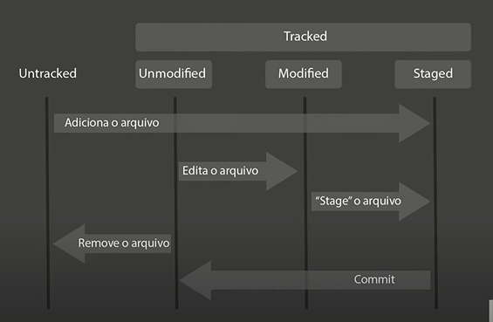

git status – monstra qual situação do nosso commit se tem arquivos unmodified, modified, etc.
git config –list – tras toda a lista de configuração
git config --global --unset user.email – reseta e-mail configurado
git config --global --unset user.name – reseta nome configurado
MANDANDO DO GIT PARA O REPOSITÓRIO GITHUB
git remote add origin https://github.com/MaxwellCaue/livro-receitas.git – adicionado endereço do nosso repositório
git remote -v – mostra todos endereços de repositório que temos
git push origin master – manda commit lá para o repositório
CONFLITOS
git pull origin master – puxa o commit para seu projeto
git clone https://github.com/flaviosilveira/primeiro-jogo-html5.git – copia o repositório de um terceiro para sua máquina

DESAFIO GIT

